2018夏季学期

2017级《C++程序设计》

大作业报告

大作业名称：GreedySnake

学号：1173710127 姓名： 官中旭

哈尔滨工业大学计算机学院
2018年8月

《C++程序设计》成绩评定表
项目名称 |  | GreedySnake
任课教师 | 田英鑫 |  | 起止周 | 1 - 4周
文 档 评 审 （共10分）
评审项目 | 评 审 内 容 |  |  |  | 成绩标准 | 评审成绩
开发文档 | 游戏使用说明:用按键或者w a s d控制蛇身，如果撞到墙或者自己的身体就会死亡。 |  |  |  | 10分
程 序 评 审 （共 40分）
评审项目 | 评 审 内 容 |  |  |  | 成绩标准 | 评审成绩
功能模块 | 游戏（或程序）功能是否完善，工作量是否饱满 |  |  |  | 20分
运行情况 | 程序是否正常运行；是否遇到错误而中止运行 |  |  |  | 20分
 |  |  |  |  | 总成绩

游戏（或程序）使用说明

开始或退出 功能
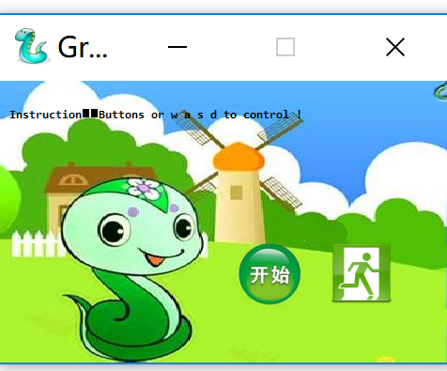
点击开始按钮则开始
点击旁边的按钮则弹出对话框，询问游戏是否结束

2 吃苹果功能
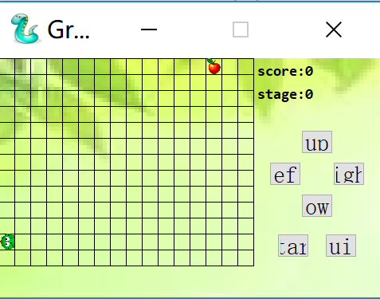
通过控制蛇的爬行使蛇吃到苹果，而且蛇每吃到一次苹果蛇身就增长一节，当蛇撞到墙壁或者自己的身体时，游戏结束！以下为3个主要类，具体实现见代码
